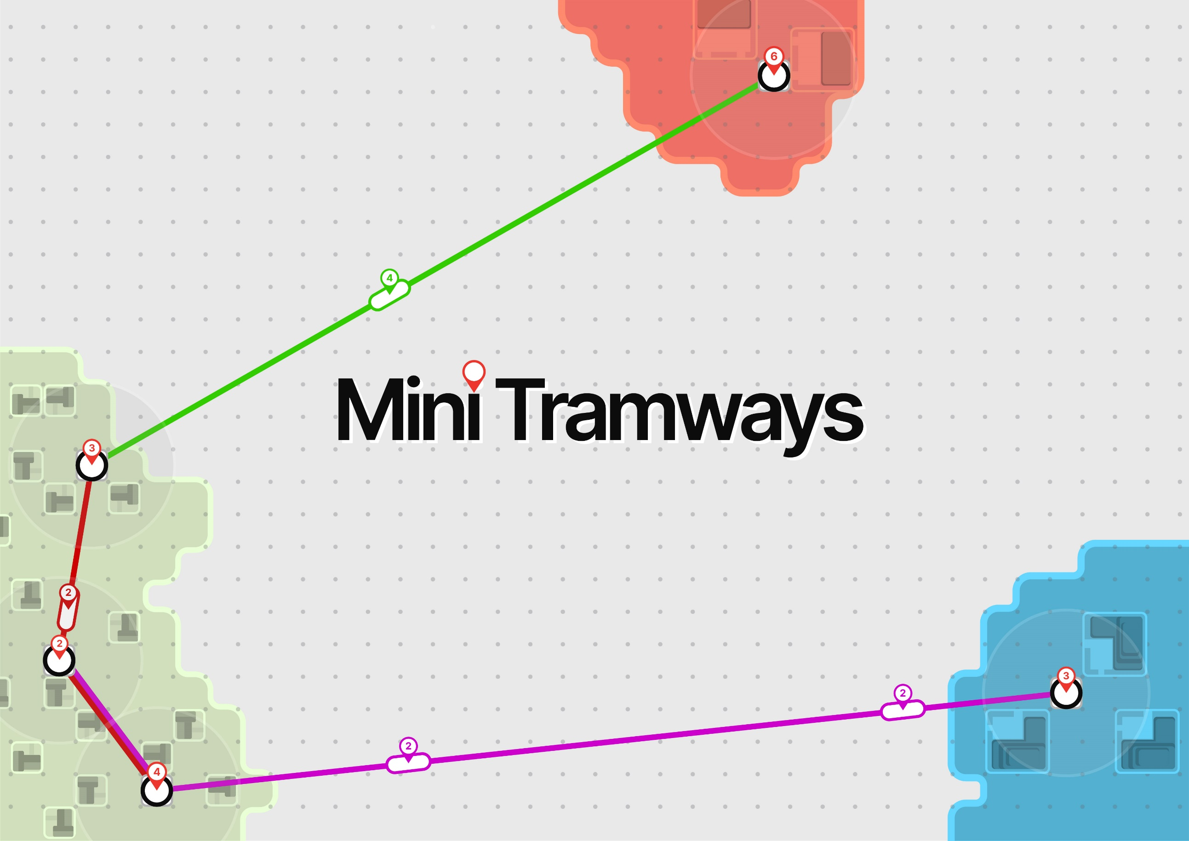



**Léo VINCENT – Enzo RICHARD - Thomas COULON - Alexandre PERZO-JOLY**

Charte graphique et maquette

**Léo VINCENT**

**Enzo RICHARD**

**Thomas COULON**

**Alexandre PERZO-JOLY**

Présentation du projet



Mini Tramways est un jeu de type "Arcade" pour PC qui consiste en la construction et la gestion d'un réseau de tramways qui doit desservir l'ensemble des bâtiments de la carte. Dans ce jeu, le joueur devra créer des lignes de tramways pour relier différents quartiers entre eux (résidentiels, commerciaux ou quartiers d'affaires) de manière à ce que les habitants soient satisfaits. Si le réseau n'est pas suffisamment optimisé et que les voyageurs doivent attendre trop longtemps avant d'être transportés, le joueur perd la partie.

Les quartiers seront des zones prédéfinies sur la carte, mais les bâtiments qui les composent seront générés au fil de la partie, de manière aléatoire. Les stations de trams seront, quant à elles, placées par le joueur et reliées entre elles par des lignes. Chaque ligne nouvellement créée se verra attribuée un wagon, qui effectuera des aller-retours incessants d'un bout à l'autre de la ligne. Il sera possible d'ajouter d'autres stations à une ligne existante en la prolongeant.

Pour construire de nouvelles stations et lignes, le joueur devra dépenser de l'argent acquis en transportant des voyageurs. Un voyageur non satisfait (par exemple, s'il a dû attendre trop longtemps avant d'être transporté) demandera le remboursement de son billet, et ne fera donc pas gagner d'argent au joueur.

Éventuellement, un ensemble de fonctionnalités supplémentaires sont envisageables, comme par exemple la sauvegarde de la partie ou la génération aléatoire des quartiers.

Table des matières



Bâtiments 4

Station 5

Quartiers 6

Lignes et tramways 7

Maquette complète 8

# Bâtiments

|  |  |  |  |
| --- | --- | --- | --- |
|  |  |  |  |
| Maison | Bureaux | Commerce | Station |
| 1x1  Point de départ des habitants | 2x2  Lieu de travail des habitants | 2x2  Là où se rendent les habitants lorsqu’ils ne travaillent pas | 1x1  Liée à une ligne de tramways, une station dessers les bâtiments dans un certain rayon |

# Station

|  |  |  |  |
| --- | --- | --- | --- |
|  |  |  |  |
| Station vide | Station vide | Station avec 3 personnes | Station avec 3 personnes |
|  | Au survol |  | Au survol |

# Quartiers

|  |  |  |
| --- | --- | --- |
|  |  |  |
| Résidentiel | Commercial | D’affaires |
| Là où apparaissent les maisons | Là où apparaissent les commerces | Là où apparaissent les bâtiments de bureaux |

# Lignes et tramways

|  |  |
| --- | --- |
|  | |
| Lignes avec tramways | |
| Chaque ligne a sa couleur | |
|  |  |
| Tramway vide | Tramway avec 2 passagers |
| Reprend la couleur de sa ligne | Reprend la couleur de sa ligne |

# Maquette complète